Martes
10
de mayo

Segundo de Secundaria
Ciencias. Física
Todo depende de la luz con que se mire

Aprendizaje esperado: describe cómo se lleva a cabo la exploración de los cuerpos celestes por medio de la detección y el procesamiento de las ondas electromagnéticas que emiten.

Énfasis: conocer y reflexionar sobre cómo la detección de ondas electromagnéticas ha permitido estudiar los cuerpos celestes no sólo en el rango visible.

¿Qué vamos a aprender?

En esta sesión conocerás y reflexionaras sobre como la detección de ondas electromagnéticas ha permitido estudiar los cuerpos celestes no sólo en el rango visible.

¿Qué hacemos?

Antes de que se dé inicio a definir los principales conceptos, escribe las siguientes preguntas para que al final las puedas contestar.

- ¿De qué colores se compone la luz?
- ¿Qué es el espectro electromagnético? ¿Qué es el espectro electromagnético?
- ¿Cómo se ha estudiado el universo mediante todo el espectro electromagnético?
Ahora, iniciando se dirá que el 15 de octubre de 1997, se lanzó, desde cabo Cañaveral en el estado de Florida, Estados Unidos, un cohete con dirección a Saturno que llevaba la sonda Cassini y el módulo de descenso Huygens, llegando a su destino en 2004. El proyecto Cassini-Huygens constituyó uno de los proyectos de investigación astronómica más ambiciosos del siglo pasado al significar una alianza entre tres agencias espaciales, la NASA, la Agencia espacial europea y la Agencia espacial italiana y por recibir contribuciones de 27 países para lograrlo.

La sonda Cassini contaba con alrededor de doce instrumentos, entre los que se encontraban diversos tipos de espectrómetros, espectroscopios y radares, que le permitieron estudiar a detalle tanto a Saturno como a algunas de sus lunas como Titán y Mimas.

Tal vez pienses ¿si no hubiera sido suficiente con solo llevar unos telescopios? Así se podrían haber ahorrado mucha energía para llegar hasta allá y mantenerlos funcionando.

Así es, pero no hubieran podido recabar los mismos datos.

Esos datos hacen referencia a la información que se encuentra en otros rangos del espectro electromagnético. Los astrónomos y astrofísicos estudian al universo por medio de la luz o radiación electromagnética.

Pero, ¿qué son las ondas electromagnéticas?

Para que conozcas más sobre este tema, se te invita a observar el siguiente video.

- El universo: origen, evolución y estructura.
https://www.youtube.com/watch?v=TTEN51iiQuA
Revisa del tiempo 12:22 al 12:45.

Como pudiste apreciar en el video, la luz está compuesta de distintas ondas electromagnéticas que en su conjunto forman el espectro electromagnético.

Pero, ¿cómo se dieron cuenta de que existían si solo una pequeña parte es visible al ojo humano?
Esto se le debe al trabajo de diversos investigadores como Benjamín Franklin, Alessandro Volta, Hans Christian Oersted, André-Marie Ampere, Georg Simon Ohm y Michael Faraday, entre los siglos XVII y XIX. Al inicio no se consideraba que los fenómenos eléctrico y magnético estuvieran relacionados, esto se fue descubriendo con base en evidencia recabada por dichos investigadores, en particular, los trabajos de Oersted y Faraday que brindaron mucha claridad.

Finalmente, en 1864, el científico escocés James Clerk Maxwell presentó un conjunto de ecuaciones en las que se unificaba la electricidad, el magnetismo y la luz como manifestaciones del mismo fenómeno conocido como electromagnetismo.

Además, Maxwell demostró que estas ondas viajan a 300 mil kilómetros por segundo.

Recuerda que hay diferentes tipos de ondas. De acuerdo con el medio en el que se propagan, esencialmente se pueden clasificar en mecánicas, como el sonido y las ondas sísmicas, y electromagnéticas, la luz. Las ondas electromagnéticas comparten algunas características con las otras ondas, pero también tienen sus peculiaridades.

Conoce más acerca de estas características revisando el siguiente video.

- Ondas electromagnéticas.
https://www.youtube.com/watch?v=kULLeGOQOyo
Revisa del tiempo 00:46 al 02:51.

En el video se mencionaron características que distinguen a una onda electromagnética frente a una de tipo mecánico; las ondas electromagnéticas son transversales, mientras que las mecánicas pueden ser transversales y longitudinales.

Por otra parte, también se menciona que las ondas electromagnéticas pueden propagarse tanto en el vacío como en un medio material como el agua, en tanto que las mecánicas, como el sonido, necesitan siempre de un medio, que puede ser un sólido, un líquido o un gas.

¡Es por eso por lo que las ondas electromagnéticas emitidas por los diferentes elementos del universo pueden llegar a la tierra! Al haber vacío en el espacio, las ondas sonoras, que son de tipo mecánico, no pueden viajar, pero las electromagnéticas sí.
Ahora se hablará de las características comunes entre estas ondas.

Para comenzar, todas las ondas transportan información y energía. Además, se distinguen por dos características principalmente, por su longitud y por su frecuencia, las cuales son propiedades básicas de las ondas que tienen una periodicidad.

En el video se menciona la longitud y la frecuencia, pero, ¿cómo se entienden estos conceptos?

Una onda tiene la siguiente forma general, que está formada por crestas, o puntos más altos, y valles, o puntos más bajos.

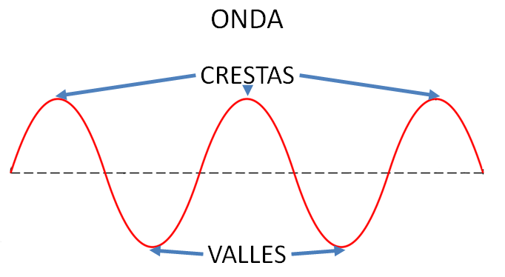

La longitud de onda es la distancia entre dos crestas o dos valles consecutivos.

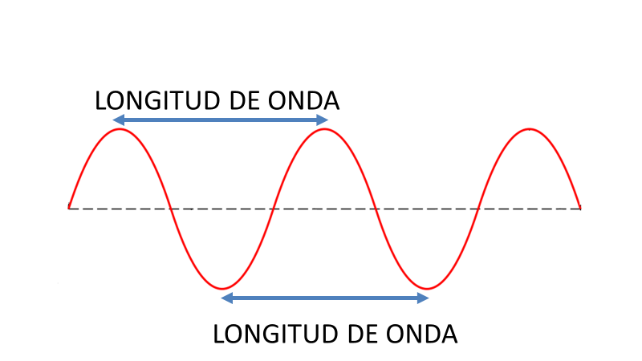

Al ser una longitud, la unidad en la que se mide también tiene que ser de longitud, por ejemplo, se puede medir en nanómetros, milímetros, centímetros, metros o incluso kilómetros.
Ahora, se hablará sobre la frecuencia. Para ello, por ejemplo: se tiene el supuesto de que tienes un pasatiempo que puede ser dibujar, con que frecuencia lo haces en un mes, podría ser que sean dos veces al mes o 6 veces al mes. Esto es la frecuencia para cualquier actividad o fenómeno, el número de eventos en un periodo de tiempo. Para las ondas sucede de la misma manera, la frecuencia es el número de ciclos u oscilaciones completas de la onda por segundo.

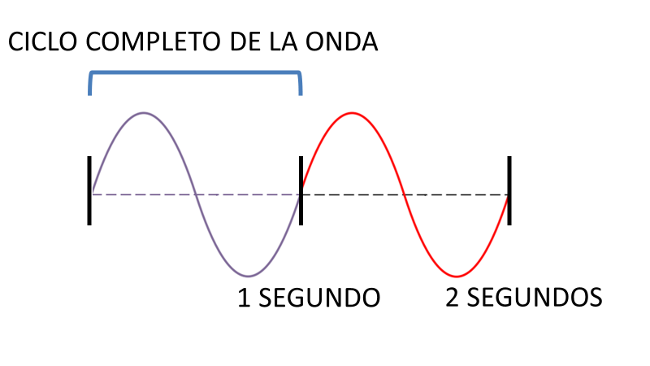

Entonces estas ondas se componen de varios ciclos completos y la frecuencia es cuántos de estos ciclos hay en un segundo.

La unidad de la frecuencia son los Hertz. En este caso, la frecuencia es de 1 Hertz ya que la onda cumple un ciclo completo en 1 segundo.

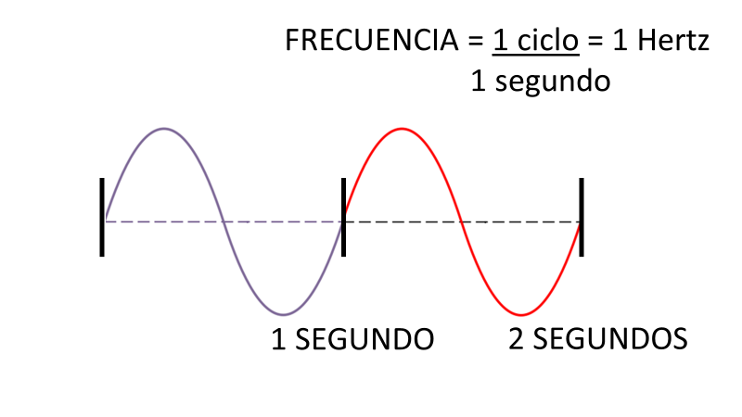

En este otro ejemplo, puedes ver cómo hay dos ciclos en el mismo periodo, 1 segundo, por lo que la frecuencia es de 2 Hertz.
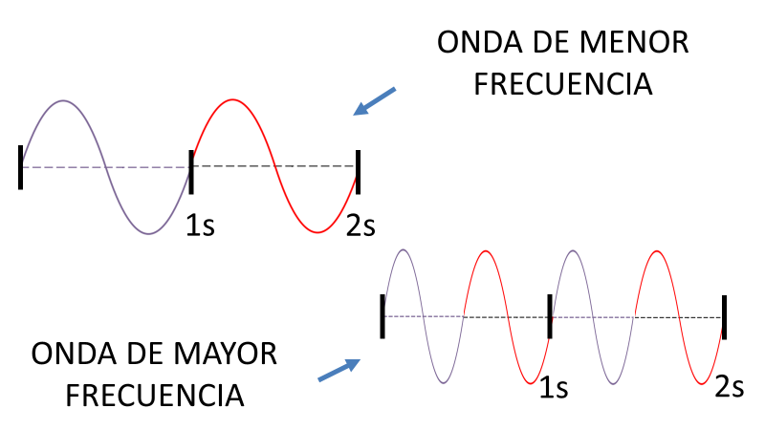

Por lo tanto, esta segunda onda tiene una mayor frecuencia que la primera.

Algo que se puede notar es que la longitud y la frecuencia son inversas, es decir, si hay una onda con una longitud muy larga, su frecuencia será pequeña; y, por el contrario, si su frecuencia es grande, su longitud de onda será menor.

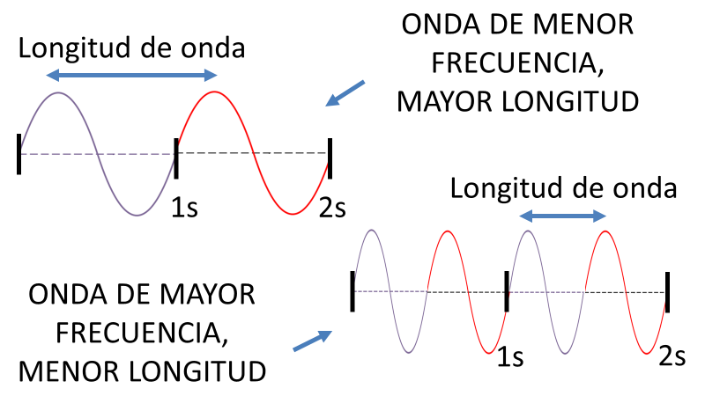

Regresando al tema del espectro electromagnético, está compuesto por ondas electromagnéticas con diferente longitud y frecuencia, por lo que está dividido en regiones, como pudiste ver en el video y ahora en la siguiente imagen.

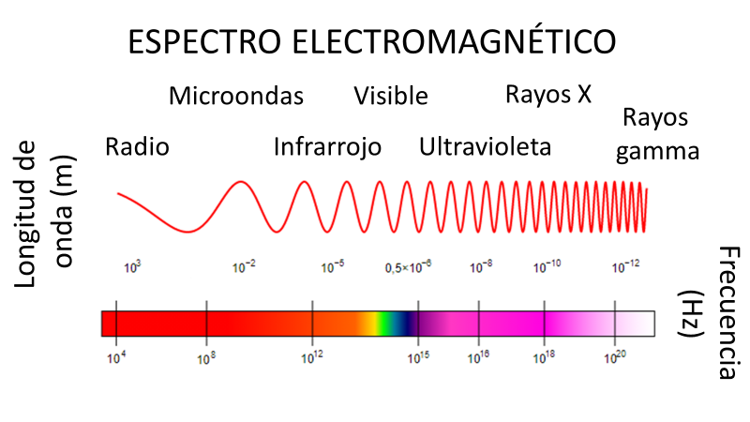

Hay ondas de radio, infrarrojo, visibles, ultravioleta, rayos x y rayos gamma, ordenadas de manera descendente en cuanto a su longitud de onda, es decir, las ondas de radio tienen la mayor longitud de todas, los rayos gamma tienen la menor longitud, pero la mayor frecuencia.

Los rayos x tienen menor longitud que las ondas visibles, pero mayor frecuencia.

Puedes notar también que las ondas visibles, es decir, aquellas que pueden ser vistas por los seres humanos a simple vista y que corresponden a los colores del rojo al violeta, solo representan una pequeñísima parte de todo el espectro, ya que van aproximadamente de los 400 a los 750 nanómetros.

Entonces existen muchísimas más ondas electromagnéticas que no puedes ver, a diferencia de las que si puedes ver.

¿Y cómo se relaciona todo esto con el estudio del universo?

Ya sabes que el telescopio revolucionó la manera en la que se estudia el cielo nocturno. Por poco más de tres siglos, los telescopios ópticos fueron el instrumento principal de investigación de los astros. A partir del siglo XX, otras tecnologías se comenzaron a incorporar de manera más extendida para apoyar en la importante tarea humana de conocer el hogar de todos los seres vivos, el universo.

El estudio del universo a través de otras frecuencias del espectro electromagnético no ha sido sencillo, existen grandes retos que se tenían que superar, pero bien se sabe que la humanidad siempre se ha destacado por ser persistente e inventiva, por lo que desarrolló una serie de tecnologías, técnicas e incluso ciencia básica para lograrlo.

Las ondas de radio provenientes del espacio se detectaron en 1931, y como muchos fenómenos en la ciencia, fue por serendipia o por casualidad. Karl Guthrie Jansky era un joven ingeniero estadounidense con una gran afición por la física y que trabajaba en los laboratorios de la compañía telefónica Bell. Jansky se encontraba estudiando señales de interferencia que afectaban la comunicación radiotelefónica de la compañía. Construyó una antena diseñada para recibir ondas de radio y que giraba en su eje, de tal manera que podía analizar las señales a su alrededor. Durante varios meses detectó y clasificó diferentes tipos de interferencias, pero una le llamó la atención porque no le encontraba explicación.

Era una señal débil pero constante señal, cuya intensidad aumentaba una vez al día. Al ser tan curioso, Jansky comparó sus observaciones con mapas astronómicos y se dio cuenta de que la luz provenía de la constelación de Sagitario, la cual está alineada con el centro de esta galaxia, la Vía láctea. Jansky comunicó su descubrimiento y con eso se abrió una gran ventana a la exploración del universo a través de ondas distintas al espectro visible.

¿Qué más estudios o hallazgos se han realizado utilizando las ondas de radiofrecuencia?

En particular, se han estudiado las ondas de radio provenientes de nubes de gas que se encuentran en el medio interestelar o entre los componentes del universo como las galaxias, cuestión que no es tan sencilla mediante la luz visible. También se han estudiado señales provenientes de galaxias distantes formadas hace miles de millones de años.

Los pulsares, o estrellas de neutrones, también han sido muy estudiadas mediante la radioastronomía, rama de la astronomía que realiza sus investigaciones utilizando la longitud de onda de las ondas de radio y microondas.

Las microondas son básicamente ondas de radio con mayor energía, por lo que también son estudiadas por la radioastronomía. En cuanto a éstas, han sido trascendentales porque la radiación de fondo está dada por este tipo de ondas y hay que recordar que esta es la energía remanente del origen del universo y prueba del modelo del Big Bang.

Cabe mencionar que, a diferencia de la luz visible, las ondas de radio son detectables a todas horas del día, por lo que su estudio no se detiene.

¿En qué partes del mundo se pueden encontrar los telescopios que detectan estas ondas?

Estos telescopios, mejor conocidos como radiotelescopios, se pueden encontrar prácticamente en países de todo el mundo, como en Chile, China y Australia. El plato de su antena mide en promedio 25 metros y pueden encontrarse de manera individual o en arreglos para tener una mejor resolución. Incluso en México se cuenta actualmente con el Gran telescopio milimétrico Alfonso Serrano, el cual es el radiotelescopio que detecta un mayor rango del espectro de las ondas de radio en el mundo. Está localizado en el pico del volcán Sierra Negra en Puebla y es parte de un proyecto binacional con los Estados Unidos. Tiene por objetivo analizar procesos físicos y químicos relacionados con la formación y evolución de distintos componentes del universo como galaxias, estrellas, sistemas planetarios y agujeros negros.

Ahora se hablará sobre el estudio de las ondas infrarrojas provenientes del universo.

La radiación infrarroja, que en el espectro electromagnético van desde los 350 milímetros de longitud de onda hasta los límites con la luz visible, cerca de los 750 nanómetros, se conocía desde 1800 gracias a William Herschel, quien estudió el espectro de la luz solar y se percató de ella, aunque no fue sino hasta el siglo XX que su estudio estuvo en apogeo y se instauró la rama de la astronomía conocida como astronomía de infrarrojo. Es posible utilizar telescopios similares a los de la astronomía óptica, pero para poder analizar estas ondas de manera eficiente, fue necesario desarrollar detectores especializados.

¿Qué complicaciones existen para su detección?

El vapor de agua en la atmósfera absorbe la mayoría de ellas, por lo que se tienen que instalar los equipos en lugares muy secos o a gran altitud, incluso fuera de la Tierra.

El satélite astronómico infrarrojo, IRAS, por sus siglas en inglés, fue lanzado en 1983 y fue el primer telescopio espacial con estas características. Su misión principal era hacer un mapa en infrarrojo del cielo. La siguiente es una de las fotografías que tomó.

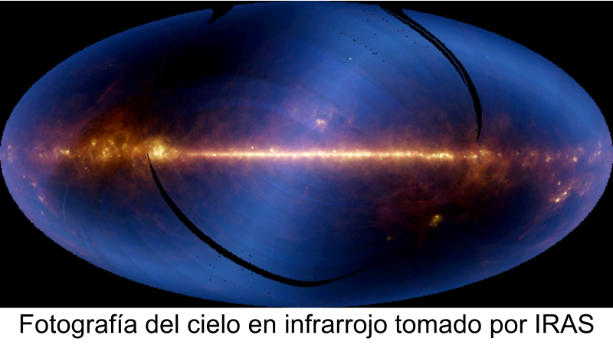

La siguiente fotografía en infrarrojo fue tomada por el telescopio espacial Hubble y muestra la Nébula de la Tarántula. Principalmente la astronomía infrarroja se ha dedicado a estudiar nubes de polvo, estrellas jóvenes y galaxias muy activas.

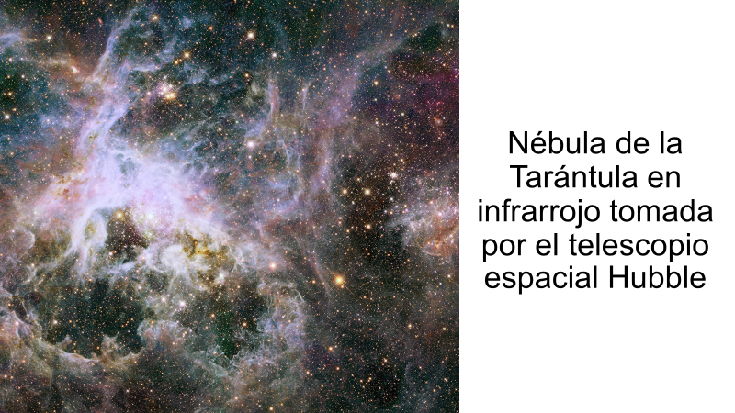

¿Sabías que se puede conocer no sólo la forma y cómo lucen los astros, sino características como su composición química a partir del espectro electromagnético?

Se te invita a revisar el siguiente video:

- El universo: origen, evolución y estructura.
https://www.youtube.com/watch?v=TTEN51iiQuA
Revisa del tiempo 12:46 al 13:21.

Como pudiste ver, la espectroscopia es el análisis de la absorción y emisión de la radiación electromagnética. La astronomía espectroscópica utiliza este principio para medir el espectro electromagnético en sus diferentes rangos, aunque de manera especial, en el rango de las ondas de radio, luz visible y rayos x, emitido por cuerpos celestes como galaxias, estrellas y planetas.

Uno de los primeros espectroscopios formales se le atribuye a Gustav Kirchhoff y Robert Bunsen, quienes descubrieron en 1859 que, al someter sustancias químicas a temperaturas de incandescencia, éstas emiten un espectro de luz que es único para cada elemento. Actualmente se utilizan espectroscopios adaptados a telescopios en Tierra o en sondas espaciales, como la Cassini, que se mencionó al principio.

Ya sólo falta hablar de las últimas ondas en el espectro electromagnético, las ondas ultravioletas, los rayos x y los rayos gamma ¿Éstas también sirven para estudiar el universo?

Estas ondas también han sido muy importantes para su comprensión.

La mayoría de las ondas ultravioleta son absorbidas por la capa de ozono de la atmósfera, por lo que, para detectarlas de una mejor manera, se han tenido que construir telescopios y detectores para enviarlos fuera de la Tierra, montados en algunos satélites y en telescopios espaciales como el Hubble. Este análisis es utilizado para estudiar estrellas muy jóvenes, ya que la radiación que emiten está en este rango. En las galaxias espirales como esta, son muy notorias las regiones de formación estelar, a continuación, se puede ver la comparación con respecto a una fotografía tomada por el Hubble.

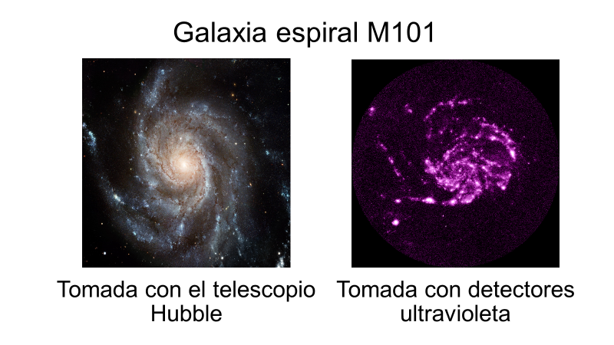

Si ves en las imágenes, se notan más brillantes esas regiones de formación de estrellas, como se mencionó.

¿Y con respecto a los rayos x?

Su estudio asociado con la astronomía comenzó en los años 60. En 1970 se puso en órbita un satélite que identificó más de 300 fuentes de rayos X cuya señal llega a la Tierra. Los rayos x transmiten mucha más energía que las otras ondas que has visto hasta ahora. Recuerda que la energía aumenta con la frecuencia, así que las fuentes de rayos x en el universo están relacionadas con eventos en los que se liberó mucha energía, como las supernovas, galaxias muy activas e incluso agujeros negros. Las siguientes son imágenes reconstruidas a partir de señales de rayos x brindadas por el observatorio de rayos X Chandra, el cual se sitúa en órbita terrestre, es uno de los observatorios más importantes y al año 2021 aún continúa en operaciones.

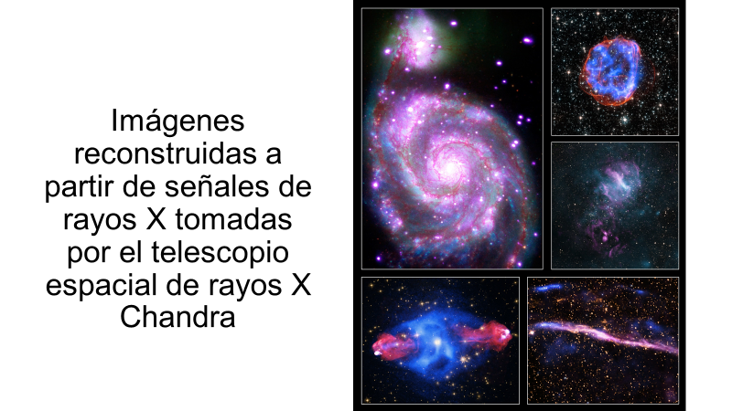
Las últimas ondas electromagnéticas en el espectro son los rayos gamma. Éstos tienen las longitudes de onda más corta, pero las frecuencias y energías más grandes. Su estudio se conduce principalmente en el espacio ya que también la mayoría de los rayos gamma se absorbe en la atmósfera, aunque hay algunos observatorios en tierra como el Observatorio de gran altura de agua Cherenkov o HAWC situado en Puebla que las estudia.

¿Qué se ha podido observar en este rango del espectro electromagnético?

Se han podido detectar explosiones de supernovas, estrellas de neutrones que se acercan entre sí, pulsares y agujeros negros.

Todas estas formas para el estudio del cosmos aportan conocimiento del universo.

No olvides leer sobre este tema en tu libro de texto y de compartir tus nuevas experiencias y conocimientos con tu familia.

Has concluido el tema del día de hoy.

El reto de hoy:

Ahora que conoces más sobre el tema, intenta contestar las preguntas que se te hicieron al inicio de la sesión. Estas preguntas son las siguientes:

- ¿De qué colores se compone la luz?
- ¿Qué es el espectro electromagnético? ¿Qué es el espectro electromagnético?
- ¿Cómo se ha estudiado el universo mediante todo el espectro electromagnético?

¡Buen trabajo!

Gracias por tu esfuerzo.

Para saber más:
Lecturas
https://libros.conaliteg.gob.mx/secundaria.html

